**Exercice 1 :** Construire les figures symétriques des figures ci-dessous par rapport à la droite (d) :

C

B

A

(d)

N

O

I

L

(d)

(d)

**Exercices avec quadrillages**

**Exercice 1 :** Danschaque cas construire le symétrique de chaque point par rapport à la droite (d)



**Exercice 2 :**

Tracer les symétriques des figures suivantes par rapport à la droite (d) ou (Δ3) :

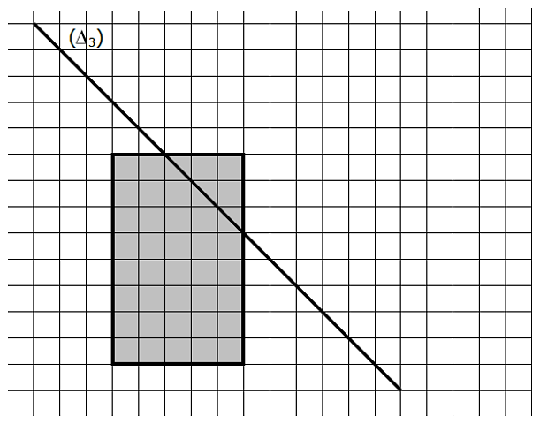



(d)

*Introduction : page 176*

**Symétrie axiale**



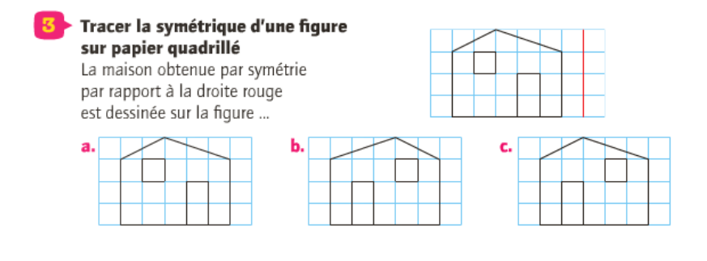

*Exercice n°3 page 177 : les maisons.*

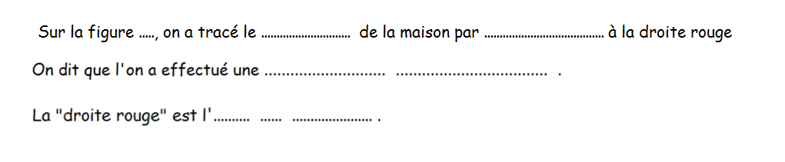

*Exercice : devinette page 176*

1. Figures symétriques par rapport à une droite.

Deux figures sont ……………………………….. par rapport à une ……………………., si en ………………..

suivant cette droite, les deux figures se …………………………………….. .

Cette droite est appelée l’…………………. de la ………………………



*Exemple : Fiche « propriétés »*

1. Symétrique d’un point et d’une figure.

1) Symétrique d’un point

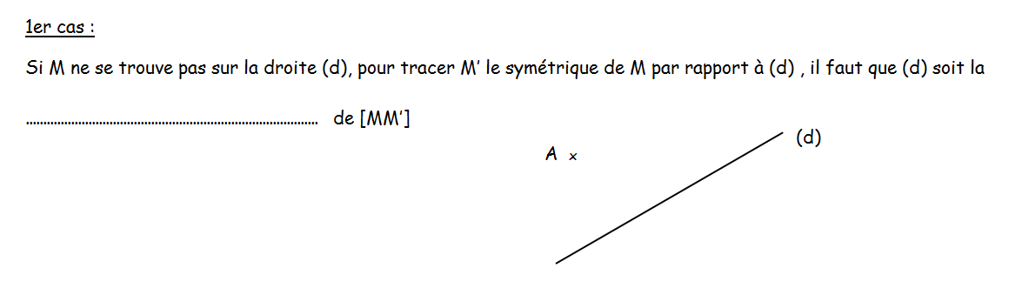

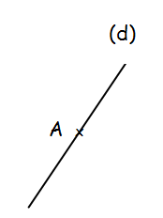

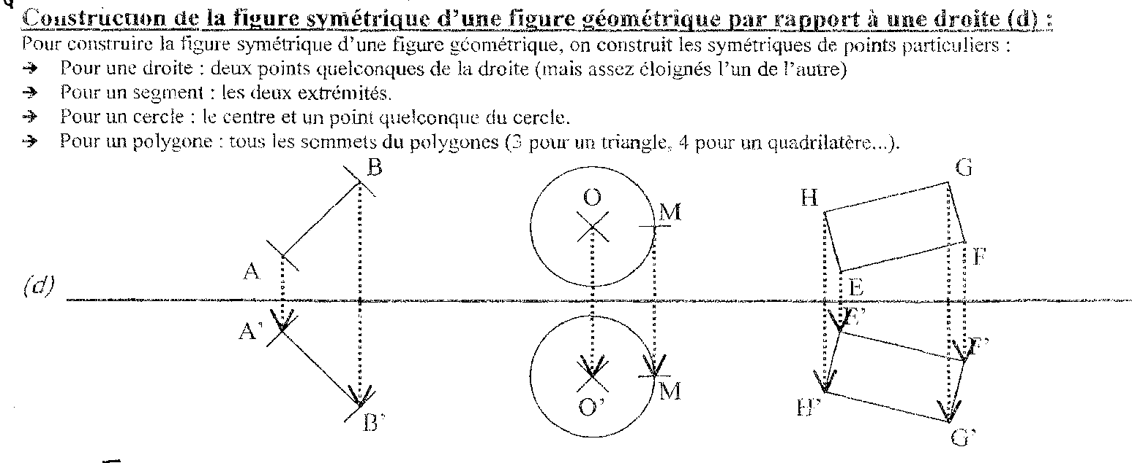2) Symétrique d’une figure

Par rapport à une droite (d),

• le symétrique d’une droite est une …………………………………………………

• le symétrique d’un segment est un …………………….de même ….........................

• le symétrique d’un polygone est un polygone de même ……………………………

• le symétrique d’un cercle est un ………………………. de même ……………………….

3) Constructions

